Autor : Mgr. Terezie Nohýnková
Vzdělávací oblast : Člověk a příroda

Obor : Přírodopis
Téma : Soustavy orgánů živočichů
Název :Dýchací soustava (opakovací test)

Anotace : Žáci doplňují chybějící informace. Testují si získané poznatky o dýchací soustavě.

VY_32_INOVACE_7_DYCHACI_SOUSTAVA_TEST

Vytvořeno jako DUM do předmětu přírodopis pro 8. ročník na ZŠ Studentská Mnichovo Hradiště dne 10.10.2011

A.

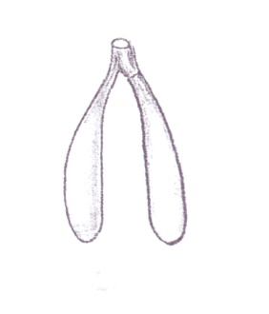
- Urči, kterým skupinám živočichů patří tyto typy dýchací soustavy, co mají společného a v čem se zásadně liší :
A. B.
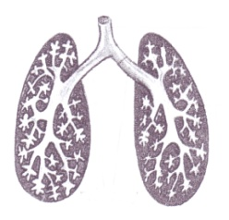

Obr. 2
Obr. 1

.................................. .....................................

Společný znak : Rozdílný znak :

- U zakresleného živočicha barevně zakresli, kde se nachází dýchací soustava, jakého je typu a její výhody/nevýhody :
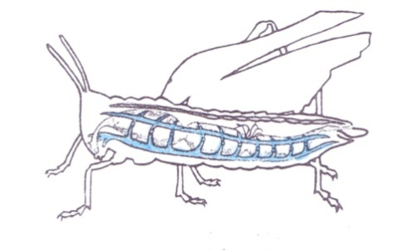
typ dýchací soustavy -

výhoda/nevýhoda -
Obr. 3

- Vysvětli daný pojem a zapiš, který živočich má :

- Vnější žábry –

- Plicní vak –

- Plicní sklípek -

- Najdi skrytého živočicha a vyber, který vývojový typ DS má :

a) V této větě je spojka protože. –

b) Petr s Aničkou přinesli mák a babička upekla buchty. –

- Jirko, slyšel jsi to dunění? -

Vyber : plicní vak jednoduché plíce + kožní dýchání
vnitřní žábry jednoduché vnitřně členěné plíce
vnější žábry plíce se vzdušnými vaky
vzdušnice vnitřně složitě členěné plíce (plicní sklípky)

B.

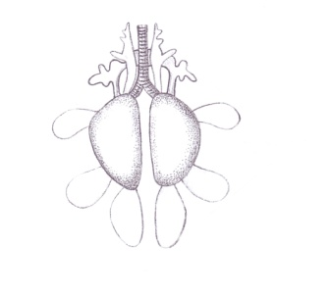
- Urči, kterým skupinám živočichů patří tyto typy dýchací soustavy, co mají společného a v čem se zásadně liší :
A. B.

Obr. 5
Obr. 4

.................................. .....................................

Společný znak : Rozdílný znak :

- Zapiš, u kterého živočicha je tento typ dýchací soustavy, jakého je typu a jeho
výhody/nevýhody :
Živočich -

typ dýchací soustavy -

Obr. 6
výhoda/nevýhoda -

- Vysvětli daný pojem a zapiš, který živočich má :

- Vnitřní žábry –

- Plicní vak –

- Vzdušnice -

- Najdi skrytého živočicha a vyber, který vývojový typ DS má :

- Pšt, i Karel už bude spát!. –

- Ustup, u leckoho s tímhle názorem neuspěješ. –

- Bohužel, vaše auto je po té havárii neopravitelné. -

Vyber : plicní vak jednoduché plíce + kožní dýchání
vnitřní žábry jednoduché vnitřně členěné plíce
vnější žábry plíce se vzdušnými vaky
vzdušnice vnitřně složitě členěné plíce (plicní sklípky)

C.
1. U zakresleného živočicha barevně zakresli, kde se nachází dýchací soustava a jakého je typu :
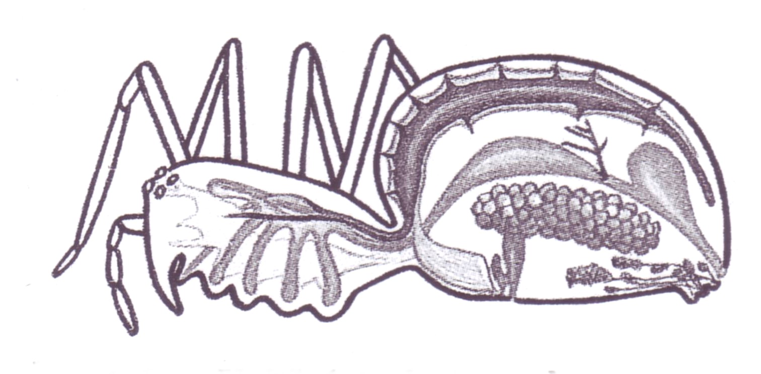
Obr. 7

2. Vysvětli daný pojem, zapiš, který živočich má:
- Vzdušnice –

- Vzdušné vaky –

3. U obrázku doplň čísla označující : 1. výměna kyslíku za oxid uhličitý

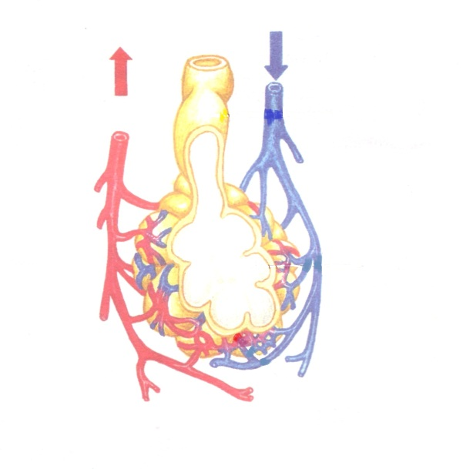
2. okysličená krev do těla
3. průdušinka

4. plicní sklípek

5. odkysličená krev z těla

Obr.8

4. Doplň :

- Množství kyslíku rozpuštěného ve vodě -

- 3 způsoby dýchání u obojživelníků (během celého vývoje) –

5. U živočicha vyber, který vývojový typ DS má :

A) křižák B) zmije C) tur (kráva) D) včela

Vyber : plicní vak - jednoduché plíce + kožní dýchání -
vnitřní žábry - jednoduché vnitřně členěné plíce -
vnější žábry - plíce se vzdušnými vaky -
vzdušnice - vnitřně složitě členěné plíce (plicní sklípky) -
ŘEŠENÍ :
A.

1. Urči, kterým skupinám živočichů patří tyto typy dýchací soustavy, co mají společného a v čem se zásadně liší :
A. B.

Savci obojživelníci

Společný znak : varianta plic Rozdílný znak : vnitřní uspořádání ( u obojž.
Nedostatečné – doprovodné kožní dýchání)

- U zakresleného živočicha barevně zakresli, kde se nachází dýchací soustava, jakého je typu a její výhody/nevýhody :
typ dýchací soustavy - vzdušnice

výhoda/nevýhoda - přívod vzduchu přímo k orgánům /
vede i toxické látky

- Vysvětli daný pojem a zapiš, který živočich má:

- Vnější žábry – dýchací orgán přijímající kyslík rozpuštěný ve vodě, na povrchu těla; pulec skokana hnědého (aj.)

- Plicní vak – dýchací orgán získávající kyslík ze vzduchu, křižák obecný

- Plicní sklípek – zakončení dých. cest obratlovců, kde probíhá přímá výměna plynů, pes domácí

- Najdi skrytého živočicha a vyber, který vývojový typ DS má:

a) V této větě je spojka protože. – vnitřní žábry

b) Petr s Aničkou přinesli mák a babička upekla buchty. – plicní vak

c)Jirko, slyšel jsi to dunění ? – plíce se vzdušnými vaky

Vyber : plicní vak jednoduché plíce + kožní dýchání
vnitřní žábry jednoduché vnitřně členěné plíce
vnější žábry plíce se vzdušnými vaky
vzdušnice vnitřně složitě členěné plíce (plicní sklípky)

B.

1. Urči, kterým skupinám živočichů patří tyto typy dýchací soustavy, co mají společného a v čem se zásadně liší :
A. B.

Savci ptáci

Společný znak : varianta plic Rozdílný znak : prorůstání vzduš. vaků
do kostí u ptáků

- Zapiš, u kterého živočicha je tento typ dýchací soustavy, jakého je typu a jeho
výhody/nevýhody :
Živočich - např. skokan hnědý

typ dýchací soustavy - plíce

výhoda/nevýhoda - nedostatečné okysličení těla
(doprovázeno kožním dýcháním)

- Vysvětli daný pojem a zapiš, který živočich má :

- Vnitřní žábry – dýchací orgán přijímající kyslík rozpuštěný ve vodě, uvnitř těla, kryté skřelemi; kapr obecný

- Plicní vak – dýchací orgán získávající kyslík ze vzduchu, křižák obecný

- Vzdušnice - jemné trubičky přivádějící vzdušný kyslík přímo k orgánům; včela medonosná

- Najdi skrytého živočicha a vyber, který vývojový typ DS má :

- Pšt, i Karel už bude spát !. – vnitřní žábry

- Ustup, u leckoho s tímhle názorem neuspěješ. – vnější žábry

- Bohužel, vaše auto je po té havárii neopravitelné. - jednoduché vnitřně členěné plíce

Vyber : plicní vak jednoduché plíce + kožní dýchání
vnitřní žábry jednoduché vnitřně členěné plíce
vnější žábry plíce se vzdušnými vaky
vzdušnice vnitřně složitě členěné plíce (plicní sklípky)

C.
1. U zakresleného živočicha barevně zakresli , kde se nachází dýchací soustava a jakého je typu :
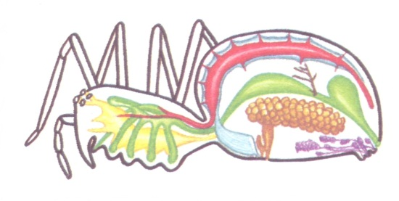
DS – modrá barva
Typ - vzdušnice

2. Vysvětli daný pojem, zapiš, který živočich má:

- Vzdušnice – jemné trubičky přivádějící vzdušný kyslík přímo k orgánům; včela medonosná

- Vzdušné vaky – doprovodný dých. orgán vyplňující duté kosti ptáků, nadlehčuje; kos černý

3. U obrázku doplň čísla označující : 1. výměna kyslíku za oxid uhličitý
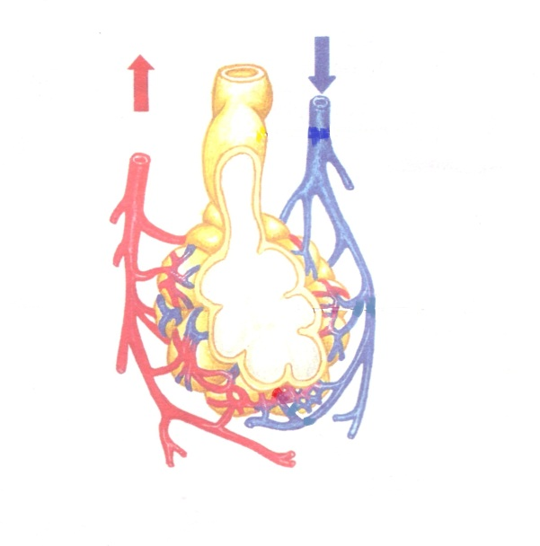
2. okysličená krev do těla
3. průdušinka
3
5
4. plicní sklípek
2
5. odkysličená krev z těla

4
1

4. Doplň :

- Množství kyslíku rozpuštěného ve vodě - 7%

- 3 způsoby dýchání u obojživelníků (během celého vývoje) – vnější žábry (pulec), jednoduché plíce + kožní dýchání (dospělec)

5. U živočicha vyber, který vývojový typ DS má :

A) křižák B) zmije C) tur (kráva) D) včela

Vyber : plicní vak - A jednoduché plíce + kožní dýchání
vnitřní žábry jednoduché vnitřně členěné plíce - B
vnější žábry plíce se vzdušnými vaky
vzdušnice - D vnitřně složitě členěné plíce (plicní sklípky) – C

Zdroje a použité materiály :

Obr.1,2,4,5,6 - KVASNIČKOVÁ, Danuše, et al. Ekologický přírodopis pro 8. ročník základní školy. druhé, upravené vydání. Praha : Fortuna, 1999. 128 s. Dostupné z WWW: <fortuna.cz>. ISBN 80-7168-477-5. –ze str. 22 (24a,b) uprav.
Obr. 3 – KVASNIČKOVÁ, Danuše et al. Ekologický přírodopis pro 7. ročník ZŠ - 2. část. druhé, upravené vydání - dotisk. Praha 1: Fortuna, 1999, 80 s. Dostupné z WWW: <fortuna.cz>. ISBN 80-7168-440-6. – ze str. 67 (101) uprav.
Obr. 7 – KVASNIČKOVÁ, Danuše et al. Ekologický přírodopis pro 7. ročník ZŠ - 2. část. druhé, upravené vydání - dotisk. Praha 1: Fortuna, 1999, 80 s. Dostupné z WWW: <fortuna.cz>. ISBN 80-7168-440-6. – ze str. 67 (105A)
Obr. 8 - KVASNIČKOVÁ, Danuše, et al. Ekologický přírodopis pro 8. ročník základní školy. druhé, upravené vydání. Praha : Fortuna, 1999. 128 s. Dostupné z WWW: <fortuna.cz>. ISBN 80-7168-477-5. –ze str. 22 (25) uprav.

